ПРЕДЛОГ ПРИПРЕМЕ ЗА РАДИОНИЦУ

Наставник | Биљана Вуловић
Назив радионице | Стазама пријатељства
Избор теме радионице | o У посету долазе ученици основне школе у Лапову. Сматрамо да је за прву посету ово важна тема, како би се склопила пријатељства међу децом.Тема је одабрана договором учитељица, без разговора са ученицима, јер околности захтевају тако. На овој радионици питаћемо ученике за мишљење о чему би желели следећу радионицу.
Врста радионице | Креативно – едукативне (Животне вредности)
Време реализације
Школа (може и више школа у сарадњи) | Основна школа „Свети Сава“, Топоница  Основна школа „Светозар Марковић“, Лапово
Организација радионице | На нивоу:  - у сарадњи две школе
Циљ | Стварање пријатељства и сарадње са ученицима основне школе у Лапову.
Исходи | Ученици ће бити у стању да:  - Схвате зашто је другарство важно;  - Остваре комуникацију са ученицима из друге школе и сарађују на задацима у мешовитим групама;
Облици рада | Групни рад
Коришћене методе и модели рада | Интервју у три корака
Материјали | Хамер, папир у боји, лепак, селотејп, перлице, силк....
Техничка помагала | Лаптоп, пројектор, платно
Ресурси (експерти, локације) | Учионица, спортски терени
Коришћени извори | Фотографије са интернета  https://www.youtube.com/watch?v=Y-XcyV9rwwY
АКТИВНОСТИ НАСТАВНИКА |  | АКТИВНОСТИ УЧЕНИКА
Делимо ученицима сличице (симболизују пријатељство) при уласку у учионицу, по којима ће се разврстати у групе, како би групе биле мешовите. Сличице ће бити у пластичним навлакама које се зихенадлом каче и могу се набавити у Силки. Свако од ученика задржаће своју сличицу.  На сваком столу се налази сличица која представља групу. |  | На основу сличица одабирају место на коме ће седети.
Уводна реч. |  | Слушају.
Представимо се – објашњавамо начин на који ће се ученици представити другарима.  Техника Интервју у три корака  Ученици се у оквиру групе деле у парове и свако представља свог пара:  Име и презиме__________________  Место боравка__________________  Оно што воли __________________ |  | Представљају свог пара, пожељно је да пар буде из друге школе.
Кратко презентујемо наш крај. |  | Активно учествују у презентацији.
Асоцијација- коначно решење – другарство (пријатељство)– дајемо упутства и водимо процес. |  | Решавају асоцијацију.
Кратак разговор о другарству:  - Шта за њих значи другарство?  - По чему су њихови другари посебни?  - Када су нам другари потребни? |  | Разговарају између себе, одговарају на питања.
Другарство – Бранко Коцкица – дајемо упутство да сви заједно одпевају песму.  Моји су другови – Бајага и инструктори  Кратак разговор:  - Шта знају о Бранку Коцкици и Бајаги ?  - Шта је заједничко Бранку и Бајаги, а односи се на песме које смо певали и играли у возићу? |  | Сви заједно певају песме и играју возић.  Закључују, одговарају на питања и аргументују.
Дајемо објашњење да од добијених речи (строфа) на папирићима, (у оквиру групе) саставе песму Бране Црнчевића. Након тога следи кратак разговор о песми.  Кад би мени дали  Кад би мени дали један дан,  ја га не бих потрошио сам.  Пола дана ја бих дао неком  ко је добар, а случајно сам.  Играли би, причали би нешто,  трчали би, скакали би вешто  ја и добар, а случајно сам.  Кад би мени дали кишобран,  ја га не бих потрошио сам.  Пола места ја бих дао неком  ко је добар а случајно сам.  Кишило би, док ми корачамо,  пола тамо а пола овамо.  Ставили би дан под кишобран  ја и добар, а случајно сам.  Кад би мени дали један дан,  ја га не бих потрoшио сам.  Брана Црнчевић |  | Договарају се и састављају песму, затим по групама објашњавају и аргументују значење и уколико је потребно допуњавају се.
Дајемо упутства за израду Дрвета пријатељства.  https://www.youtube.com/watch?v=Y-XcyV9rwwY |  | Праве разне симболе (листиће са порукама, цветиће, буба маре, ластавице, оригами књиге...) пријатељства које ће окачити на дрво, могу исписивати и поруке.  Дрво које сачине гости остаје код нас, а које сачине наши ученици, поклањамо им.
Игре без граница  Дајемо упутства за активност.  ИГРЕ (ако је лепо време):  - Скакање у џаку.  - У паровима , леђа о леђа , преносимо балоне.  - Ношење лоптице за стони тенис у кашици.  ИГРЕ (у случају лошег времена)  - Тутумиш (Ћорава бака)  Сви играчи, осим оног који има повез преко очију, лагано се крећу по унапред одређеном простору за игру. За то време играч са марамом покушава да ухвати неког од њих. Када у томе успе , он додиром лица, тела, или делова одеће покушава да открије кога је ухватио. Препознавање играча и изговарање његовог имена остали играчи поздрављају узвиком „Погодио си“, а улогу тутумиша добија откривени играч. У супротном, исти играч и даље игра тутумиша. Некада су младићи и девојке играли тутумиша у качари (брвнара за оставу буради и каца) или вајату. Тутумиш је са испруженим рукама ходао и , кришом, испод повеза, по обући, препознавао играче, тако да је лако могао додирнути и вољену особу.  - Сокак  Деца седе поређана у две врсте, између којих је узан пролаз који личи на улицу. Једном детету се марамом вежу очи и оно треба да прође овом улицом, а да при томе не додирне ниједно дете са стране. Овој игри су деца дала прикладнији назив – тунел, кроз чији мрак треба ићи право, ослушкујући гласове са стране и оријентишући тако своје кретање.  - Труле кобиле  Игра се на разне начине који су међусобно слични. Спада у грубе игре. Зависно од узраста и издржљивости играча , игра има и лакше варијанте.  Један играч је савијен тако да му је горњи део тела у паралелном положају са земљом. Да би се одржао у том положају током игре, он се држи за стабло дрвета или је испред њега друг око чијег струка држи руке. Затим се за савијеног играча хватају два до три играча и тако праве дугачку трулу кобилу. На крају на ову трулу кобилу скачу један по један остали играчи, тако да то личи на јахање на коњу. Први играч скаче најдаље, и када се сви остали поређају иза њега почиње одбројавање којим се мери издржљивост труле кобиле. Ако кобила под теретом падне, игра се понавља. У поновљеној игри играчи мењају улоге, како би се упоредила издржљивост прве и друге труле кобиле.  - Вруће, вруће  (У соби, учионици се сакрије један предмет. Док се он крије , једно дете излази из собе, а када се врати, има задатак да пронађе сакривени предмет. Остали играчи му, за време тражења, помажу на тај начин што вичу „хладно“, ако се он удаљава од предмета , а „топло“ , „топлије“, „сада још топлије“, „вруће“, „врело“…када се приближава или је сасвим близу предмета. Када заједно викну „Ватра“, онда то значи, да је пронађен тражени предмет. Ако се игра напољу, онда игра има овакав крај: када играч пронађе сакривени предмет, сви викну „Ватра“ и разбеже се, а он их јури и кога ухвати, тај следећи тражи сакривени предмет. Цела игра носи елементе забаве, али обухвата и вежбу концентрације, оријентације у просторуи брзог реаговања на садржај речи које усмеравају кретање играча. |  | Учествују у Играма без граница.
Делимо стикере за евалуацију:  Данас ми се допало...  Други пут бих желео да..... |  | Пишу на стикерима.
ПРИЛОЗИ
Прилог 1
Слике за поделу на групе (по једна велика и у зависности од броја ученика мање).

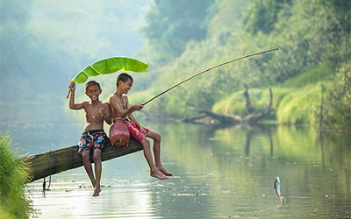
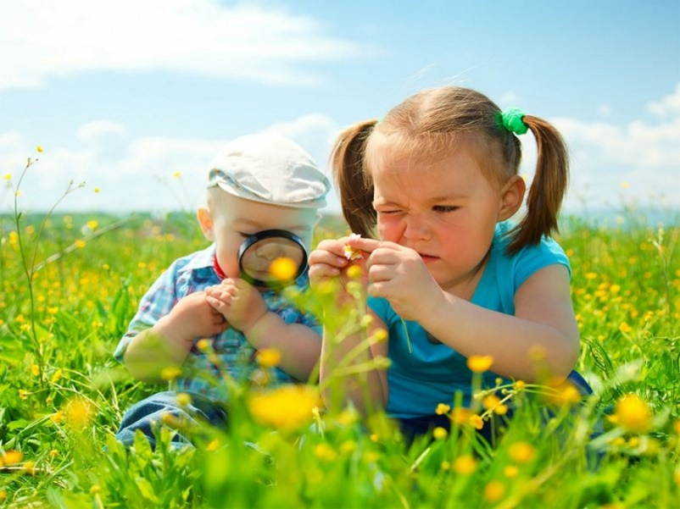
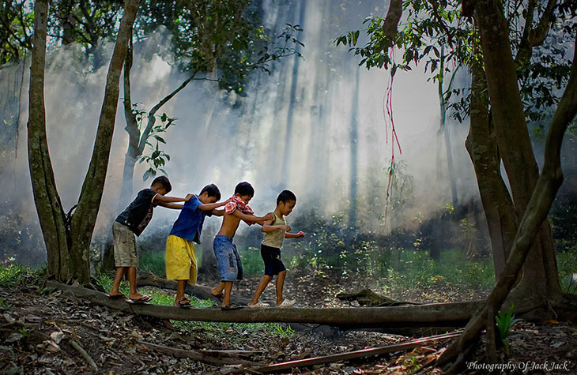
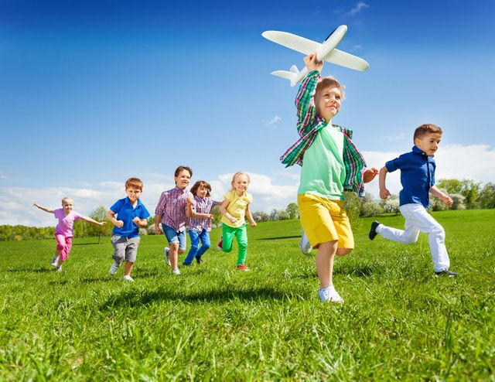
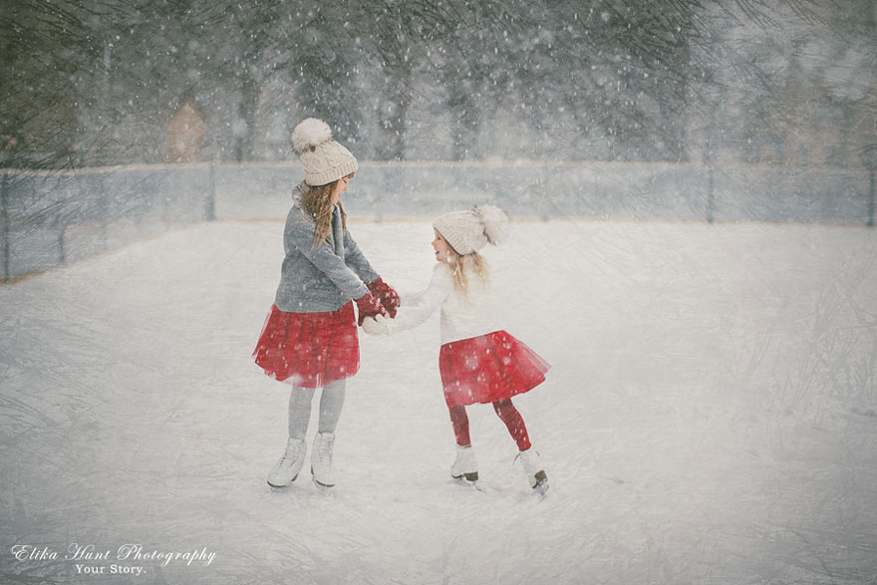

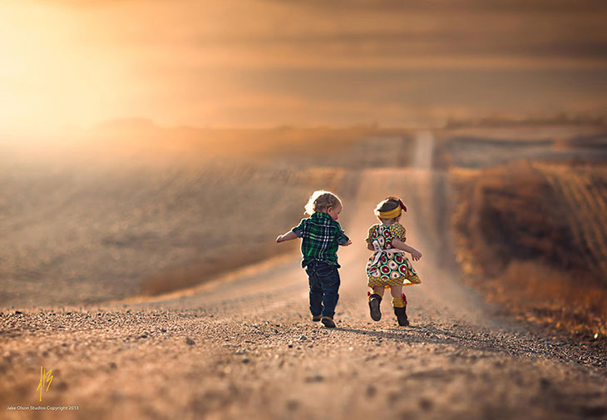
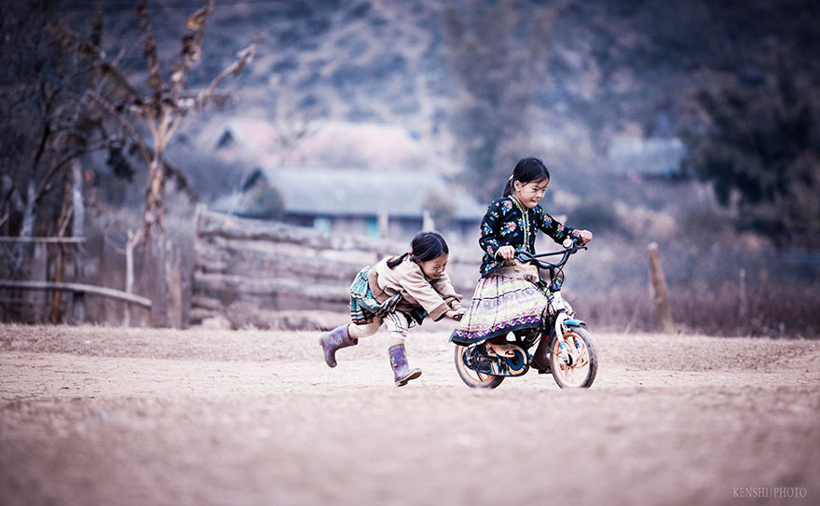

Прилог 2
Стикери за интервју

Име и презиме
Место боравка
Оно што волим

Прилог 3- Песме Другарство, Бранко Коцкица и Моји су другови, Бајага и инструктори

Прилог 4- Слагалица

Кад би мени дали

Кад би мени дали један дан,
ја га не бих потрошио сам.

Пола дана ја бих дао неком
ко је добар, а случајно сам.
Играли би, причали би нешто,
трчали би, скакали би вешто
ја и добар, а случајно сам.
Кад би мени дали кишобран,
ја га не бих потрошио сам.
Пола места ја бих дао неком
ко је добар а случајно сам.
Кишило би, док ми корачамо,
пола тамо а пола овамо.
Ставили би дан под кишобран
ја и добар, а случајно сам.
Кад би мени дали један дан,
ја га не бих потрoшио сам.

Брана Црнчевић

Стикери за евалуацију

Данас ми се допало...
Други пут бих желео да.....

ЕВАЛУАЦИЈА И РЕФЛЕКСИЈА

Евалуација обухвата процену:

- активности ученика
- сарадње и тимског рада ученика
- знања и вештина (планираних исхода) које је требало да ученици стекну током реализације радионице
- продукта/продуката радионице
- презентације/промоција радионице

Рефлексија о радионици:

- рефлексија учитеља
- рефлексија ученика
- рефлексија осталих учесника

Убаците инструменте које сте користили за вредновање и самовредновање.

- Зашто сте одабрали баш тај инструмент?
- Шта желите њиме да постигнете?

